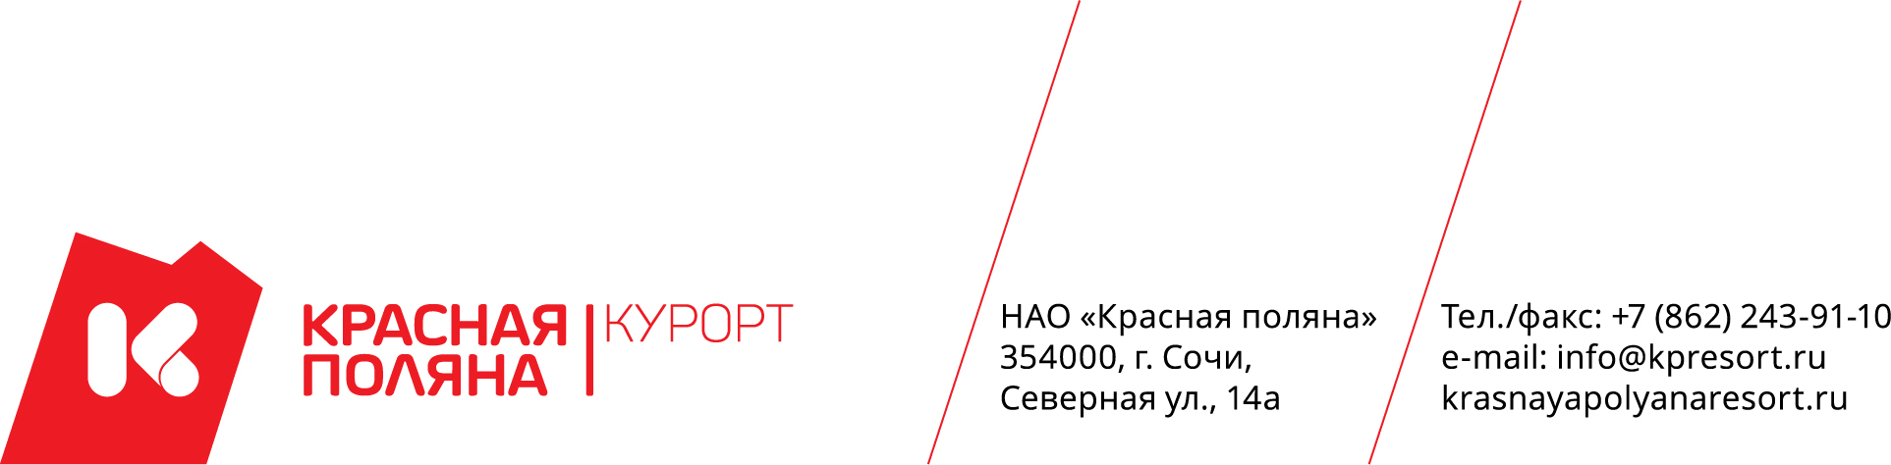

ИЗВЕЩЕНИЕ
о проведении процедуры сбора коммерческих предложений

1. | Наименование,  место нахождения,  почтовый адрес,  адрес электронной почты,  номер контактного телефона заказчика | Непубличное акционерное общество «Красная поляна» (НАО «Красная поляна»)  Юридический адрес:  354000, г. Сочи, ул. Северная 14А.  Адрес электронной почты:  zakupki@kpresort.ru  Место нахождения: 354392, Краснодарский край, г. Сочи, Адлерский район с. Эсто-садок, наб. Времена года 11, апарт-отель 42004, здание 42, подъезд 2.  Контактный телефон: 8 (928) 233-19-49.  Часы работы: 9:00 до 18:00 часов, перерыв с 13:00 до 14:00 часов, в предпраздничные дни - с 9:00 до 17:00, перерыв с 13:00 до 14:00.  Контактный телефон для связи в случае возникновения проблем при регистрации/ подаче коммерческого предложения на сайте: 8 (938) 400-55-05
2. | Предмет договора | Поставка, выполнение работ по монтажу и наладке технологического оборудования «под ключ» производительностью 3600 гл/год ресторана-пивоварни – II очереди объекта: «Оздоровительно-развлекательный комплекс», расположенного по адресу: Краснодарский край, г Сочи, Адлерский район, с. Эсто-Садок, северный склон хребта Аибга, отм. +960
4. | Порядок подачи заявок на участие в квалификационном отборе | Подача коммерческого предложения на участие в процедуре осуществляется путем направления коммерческого предложения на сайт Заказчика в информационно-телекоммуникационной сети «Интернет» (http://www.tender.gorkygorod.ru/), раздел «Закупки».  Дата и время окончания срока подачи предложений:  «20» августа 2020 года 14:00 часов.
5. | Место и дата рассмотрения предложений участников | Рассмотрение предложений участников состоится: 354392, Краснодарский край, г. Сочи, Адлерский район с. Эсто-садок, наб. Времена года, апарт-отель 42004, здание 42, подъезд 2.  «20» августа 2020 года 16:00 часов.
Настоящая процедура не является торгами или публичным конкурсом, не является публичной офертой не регулируется статьями 447-449 части первой Гражданского кодекса Российской Федерации и статьями 1057—1061 части второй Гражданского кодекса Российской Федерации соответственно, и не накладывает обязательств, установленных указанными статьями Гражданского кодекса Российской Федерации, в том числе, по обязательному заключению договора

